Палазник Арсений Викторович

Шифр Цезаря с ключом 18: Бсэсщяъь Свгцяъы Уъьдавауъи

Шифр Виженера: чаеиънрк щщдехиг кыкъойчфия

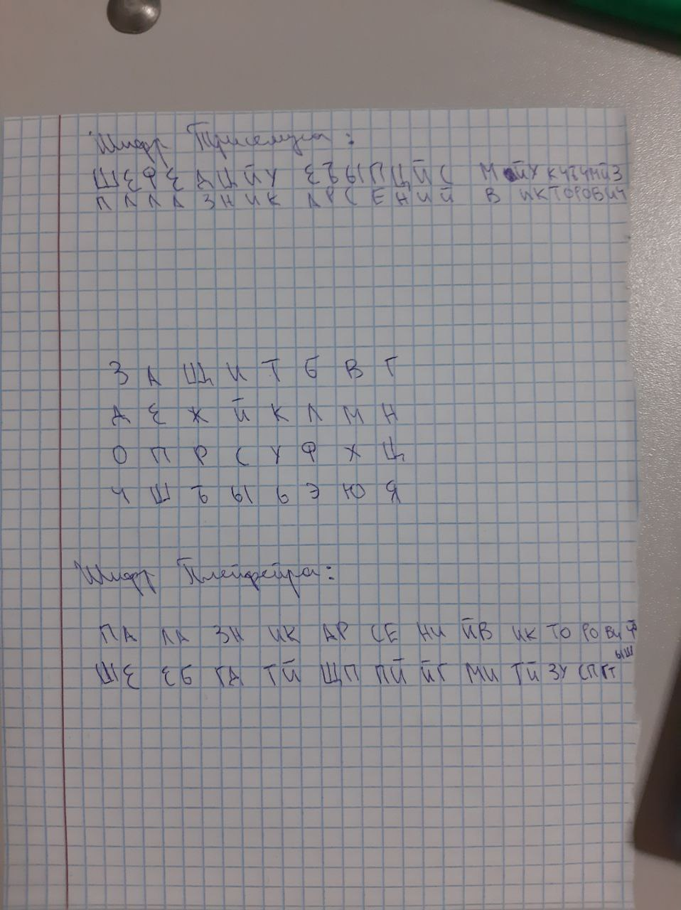

**Задание 3: АМУМАФАССИ_ТКРК_**

Расшифровать с помощью Двойной перестановки по ключу.

**Ключ 1 ЗИМА**

**Ключ2 2341**

